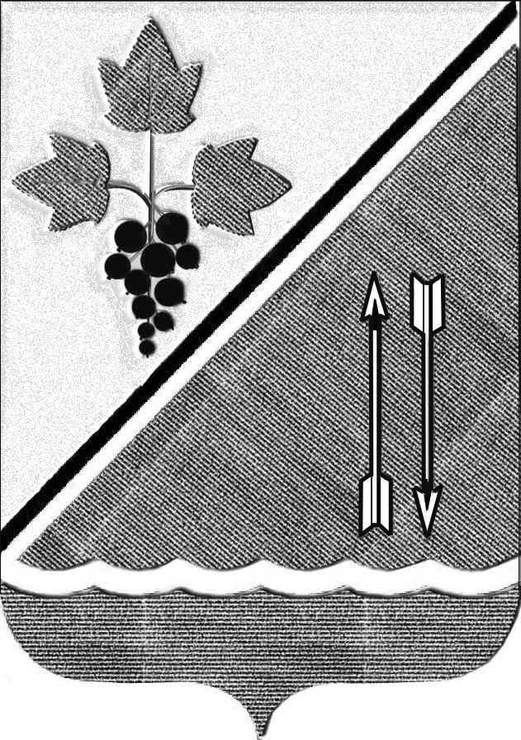
АДМИНИСТРАЦИЯ КАРГАТСКОГО РАЙОНА
НОВОСИБИРСКОЙ ОБЛАСТИ

ПОСТАНОВЛЕНИЕ

г. Каргат

09.09.2026 № 426/82-п

О внесении изменений в постановление
администрации Каргатского района
от 28.05.2026 №245/82-п

Администрации Каргатского района Новосибирской области
постановляет:
- Внести изменения в постановление администрации Каргатского района от 28.05.2026 №245/82-п «Об утверждении административного регламента предоставления муниципальной услуги «Постановка на учет и направление детей в муниципальные образовательные организации, реализующие образовательные программы дошкольного образования»»:
1.1. В пункте 2.8.6 административного регламента слова «приложении №10» заменить словами «приложении №12»;
1.2. Дополнить административный регламент Приложением №12 в прилагаемой редакции (Приложение 1 к настоящему постановлению).
- Настоящее постановление вступает в силу с момента подписания и подлежит официальному опубликованию.
- Контроль за исполнением настоящего постановления возложить на первого заместителя главы администрации Каргатского района Новосибирской области Шаповаленко Г.А..

Глава Каргатского района
Новосибирской области Н.Л. Терентьев
[МЕСТО ДЛЯ ПОДПИСИ]
Ровенских Ю.С.
21-248

